Черная дыра своими руками

Черна дупка със своите ръце
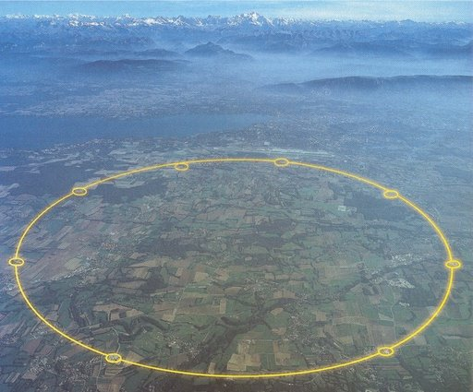
Наиболее сложная вещь, когда–либо построенная людьми, — Большой адронный коллайдер — ГОТОВИТСЯ К ЗАПУСКУ в следующем месяце. Этот самый мощный в мире ускоритель частиц способен исказить не только пространство (подобно гравитации искажающей пространство вокруг Земли), но и ВРЕМЯ!
Най-сложното нещо, което някога е построявано от хората! – Големия адронен колайдър! Приготвят го за пускане следващия месец – април. Това е най-големият
Ускорител на частици и е способен да изкриви не само пространството/подобно на гравитацията, изкривяваща пространството около Земята/, но и ВРЕМЕТО!
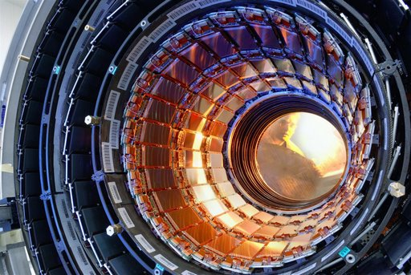
"имеется отличная от нуля вероятность выхода проводимых в коллайдере экспериментов из–под контроля и развития цепной реакции, которая при определённых условиях теоретически может уничтожить всю планету.

„Има , различна от нулата, вероятност от изхода на провежданите в колайдъра експерименти да излязат от контрол и да се развие верижна реакция, която при определени условия теоретически може да да унищожи планетата!”
Рискует ли человечество быть уничтоженным таким оригинальнейшим способом?
Рискува ли човечеството да се самоунищожи по такъв оригинален начин?
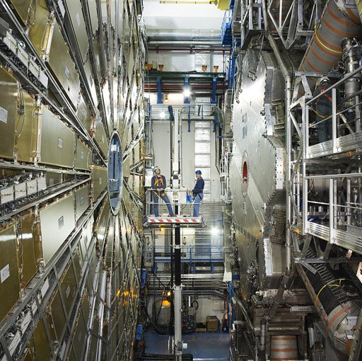
гигантская микроволновка?
Това гигантска микровълнова печка ли е?
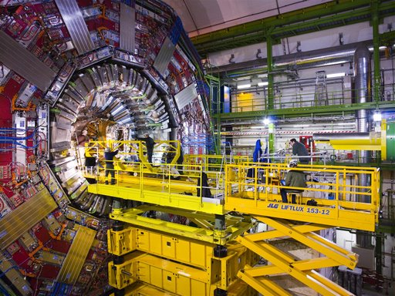
Опасения неконтролируемых физических процессов в коллайдере
Некоторые специалисты и представители общественности высказывают опасения, что имеется отличная от нуля вероятность выхода проводимых в коллайдере экспериментов из–под контроля и развития цепной реакции, которая при определённых условиях теоретически может уничтожить всю планету
Има страхове от неконтролирани физически процеси в колайдъра. Някои специалисти и представители на обществеността изказват опасения, че има различна от нулата вероятност за излизането от контрол на бъдещите експерименти, които ще се извършват в колайдъра и е възможно развитието на верижни реакции, които при определени условия могат да унищожат планетата.
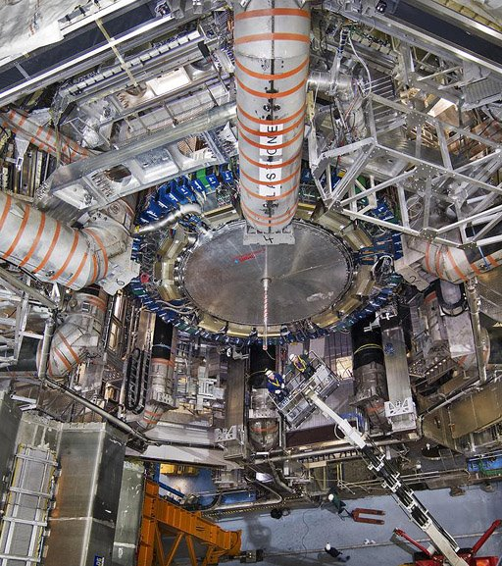
В этой связи наиболее часто упоминается теоретическая возможность появления в коллайдере микроскопических черных дыр [2], а также теоретическая возможность образования сгустков антиматерии и магнитных монополей с последующей цепной реакцией захвата окружающей материи

В тази връзка най-често се споменава теоретичната възможност за появяването в колайдъра на микроскопични „черни дупки”, а също се разглежда възможността за образуването на сгъстъци от антиматерия и магнитни монополета с последваща верижна реакция по захвата на обкръжаващата материя!
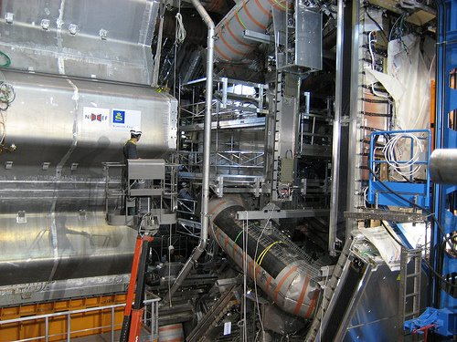
Может так случится, что вместо вторника будет четверг, а вместо среды — август, а вместо четверга конец света!
Може така да се случи, че вместо вторник ще е четвъртък, а вместо сряда август, а вместо четвъртък – КРАЯ НА СВЕТА!
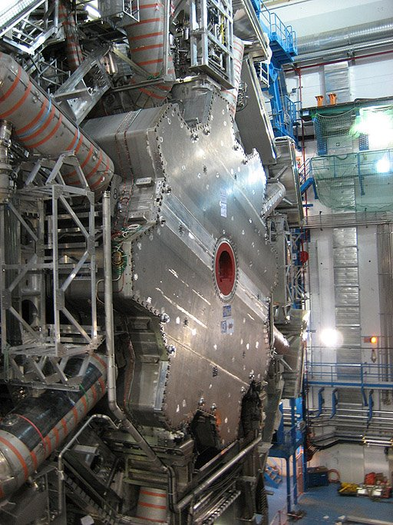
Пишут, что в коллайдере будут возникать микроскопические черные дыры, которые, теоретически, могут выйти из под контроля и засосать Землю.
Пишат, че в колайдера могат да възникнат малки черни дупки, които теоретически могат да излязат от контрол и да засмучат Земята!

